Activité 13 : Observation de l’appareil respiratoire d’un lapin/mouton

Durant les 2 étapes suivantes, prends un maximum de notes pour être capable de réaliser un compte-rendu : qu’as-tu observé ? Qu’as-tu appris ?
- Observation du système cœur-poumon sur la paillasse professeur.
- Dissection du système cœur-poumon sur la paillasse professeur.

Légende ensuite le schéma de l’appareil respiratoire de l’Homme à partir des docs p.68-69 -> tu le colleras à la fin de ton rapport.
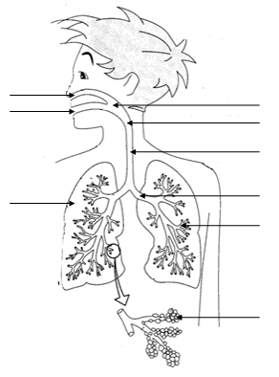

Activité 13 : Observation de l’appareil respiratoire d’un lapin/mouton

Durant les 2 étapes suivantes, prends un maximum de notes pour être capable de réaliser un compte-rendu : qu’as-tu observé ? Qu’as-tu appris ?
- Observation du système cœur-poumon sur la paillasse professeur.
- Dissection du système cœur-poumon sur la paillasse professeur.

Légende ensuite le schéma de l’appareil respiratoire de l’Homme à partir des docs p.68-69 -> tu le colleras à la fin de ton rapport.

